На Белозерской построят новый ФОК
13.08.2020

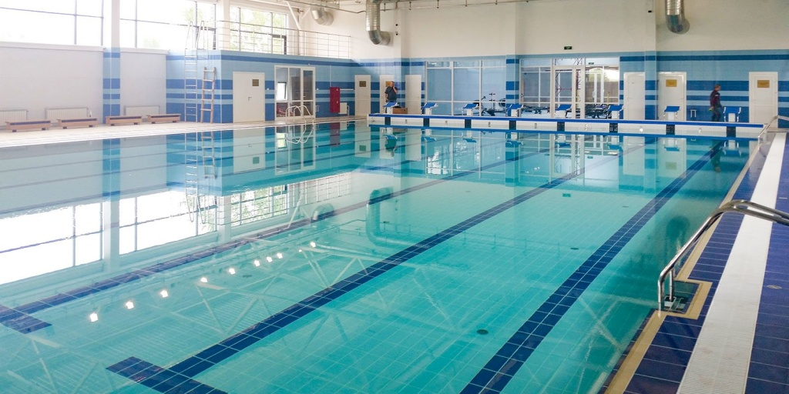
Здание физкультурного комплекса на Белозерской улице, 14 снесут, а участок передадут Департаменту капитального ремонта г. Москвы до середины октября этого года. Об этом рассказала начальник отдела ЖКХ управы района Бибирево Анна Миргородская.
- Бассейн начали сносить этим летом. В несущих конструкциях здания еще в 2011 году обнаружили трещины. В целях безопасности с января 2015 года эксплуатация бассейна была прекращена, еще через год вход в здание закрыли, - рассказала она.
Шесть лет назад специалисты проверили несущие стены комплекса и ограждающих конструкций грунтов. Выяснилось, что причиной трещин и деформации стен стало разуплотнение фундаментальной плиты. Все повреждения связаны с тем, что под зданием на глубине чуть более 15 метров обнаружилась подземная река. Сильная влажность испортила фундамент и несущие опоры.
Отремонтировать здание оказалось невозможно. Поэтому было принято решение аварийную конструкцию разобрать.
Как уточнил Андрей Озеров, представитель компании, которая сносит бассейн, после этого на Белозерской 14, пройдет благоустройство. Проект благоустройства разработан по заказу Департамента капитального ремонта г. Москвы.
Раньше в бассейне на Белозерской тренировались пловцы училища спортивного резерва №4 имени А.Я. Гомельского Москомспорта. Вместо старого здания возведут новый физкультурно-оздоровительный комплекс на улице Лескова, 25а. Сейчас уже получено разрешение на строительство. По плану в новом здании ФОКа будут бассейн длиной 25 метров, игровой зал и спортзал для общей физической подготовки. В скором времени пройдет конкурс, по итогам которого определят строительного подрядчика. Ориентировочно построить ФОК планируют в первом квартале 2022 года.

Адрес страницы: http://svao.mos.ru/presscenter/news/detail/9130571.html
Префектура Северо-Восточного административного округа города Москвы

